Unser Labyrinth

entspricht dem Bild eines klassischen kretischen Labyrinths: eine runde, geome-trische Form mit sieben Gängen, die zur Mitte führen. Sie laufen auf kleinstmöglichem Raum einen größtmöglichen Weg, der zwangsläufig zum Ziel (Mitte) führt.
Durchmesser: ca. 18 m
Fläche: ca. 300 m²
Weglänge: ca. 250 m einfach
Material: ca. 40 t Muschelkalk aus Sommerhausen & Mühlsteine (3) aus verschiedenem Naturstein

wurde 2006 eingeweiht. Möglich war dies nach vielen hundert Stunden ehrenamtlicher Arbeitseinsätze durch unterschiedlichste Gruppen und Einzelpersonen. Und Dank vieler Geldspenden, die die Finanzierung möglich machten, eingeweiht.
ist zum Ort der Begegnung geworden. Es lebt davon, dass Menschen hier verweilen, einkehren, spielen oder feiern.
darf sich im Lauf der Zeiten verändern und sich mehr und mehr an diesem speziell dafür ausgewählten Ort im Kurpark einfügen. Pflegen und hüten Sie es mit uns, indem sie Steine wieder zurücklegen oder ihnen einen neuen Platz im Labyrinth zuweisen, so dass das Symbol/Bild Labyrinth gewahrt bleibt.
Das Labyrinth – ein Symbol

Symbole helfen uns, die Welt zu verstehen und zu begreifen.
Sie helfen uns, unsere Innenwelt, das eigene Erleben in Verbindung zu bringen mit der Außenwelt.
Symbole erleichtern es uns, Gefühle oder Wahrnehmungen und Eindrücke in Bezug zu setzen und auszusprechen.
Vor allem in Lebenskrisen können Symbole in verschiedenster Art hilfreich werden.
In diesem Steinlabyrinth finden Sie weitere Symbole:

- Die Steine für Härte, Kälte, Ausdauer, Schwere
- Die Mühlsteine für stetiges Arbeiten und Laufen
- Das Kreuz als Bild für Tod und Auferstehung, - kreuzt viermal unseren Weg
- Die Akazie als Schattenspender im Sonnenlauf
- Die Mitte als Ort der Begegnung zum Verweilen und Ausruhen, Erzählen und Spielen…
- Die Pflanzen, ein Bild fürs Leben.
Was hat ein Labyrinth mit dem Hospizverein Bad Windsheim zu tun?

Hinter dem Hospizgedanken steht das Anliegen, menschenwürdiges Sterben in unserer Gesellschaft zu ermöglichen und zu begleiten. Die Begleitung der Angehörigen in ihrer Trauer gehört dazu.
Der Hospizverein Bad Windsheim engagiert sich in der Trauerbegleitung und möchte mit dem Thema Sterben und Trauer in der Öffentlichkeit anregen.
Die Idee zum Bau des begehbaren Labyrinths entstand im Gesprächskreis für Verwitwete und begründet sich in dem Trauermodell von Rm. Smeding, das von Gezeiten der Trauer ausgeht, und den Weg der Trauernden mit dem Weg durch ein Labyrinth gleich setzt.
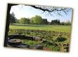

Gesprächskreis

Seit April 2004 treffen sich Verwitwete zum Gespräch. Menschen, die ihren Partner/ihre Partnerin verloren haben und ein Stück ihres Weges mit anderen Trauernden gemeinsam gehen möchten, sind hierzu herzlich eingeladen.
Geleitet wird dieser Gesprächskreis von einer Trauerbegleiterin .
Information und Anmeldung:
Angelika Stegmayer
Tel.: 09843/ 9807830
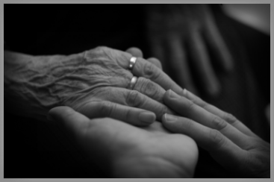

Unsere Arbeit wird durch Mitgliedsbeiträge und Spenden finanziert.
Unsere Bankverbindung:
DE…..

Wer wir sind

Der Bad Windsheimer Hospizverein e. V. besteht aus ehrenamtlich Tätigen, die mit Herz und Engagement anderen Menschen ihre Unterstützung anbieten möchten.
Wir beraten, begleiten und möchten Sie in ihrem Alltag entlasten.
Wir vermitteln Besuchsdienste in Pflegeeinrichtungen, führen Gespräche mit Trauernden, vermitteln Sterbebegleitungen und haben für alles ein offenes Ohr.
Abgerundet wird unser Angebot durch die Zusammenarbeit mit verschiedenen Hospiz-diensten, Palliativstationen, Seelsorgern, dem Spezialisierten ambulanten Palliativteam am Klinikum Ansbach, Ärzten und Therapeuten.
Wir arbeiten ehrenamtlich und kostenfrei. Die Einhaltung der Schweigepflicht ist dabei selbstverständlich.
Aktuelle Informationen rund um unseren Verein oder zu einer Mitgliedschaft finden Sie auf unsere Homepage:
www.hospizverein-bad-windsheim.de
oder per E-Mail an: info@hospizverein-bad-windsheim.de

DAS
LABYRINTH

im Georg-Wilhelm-Steller-Naturerlebnispfad
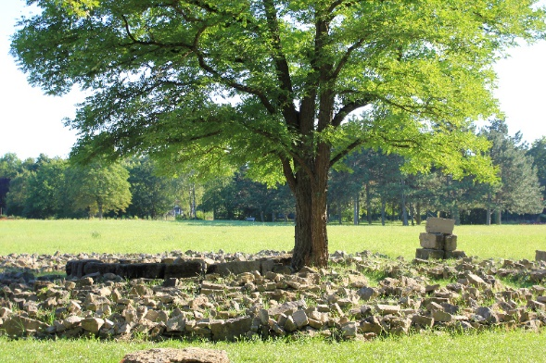

Augstinumstr. 14
91438 Bad Windsheim
09841/68 207-0

